**Аннотация к программе**

**Ф.И.О. аттестуемого *Матюшкина Наталья Викторовна***

|  |  |  |  |  |  |
| --- | --- | --- | --- | --- | --- |
| **Соответствие требованиям**  **(ФГОС или ФКГОС 2004)** | **Цель** | **Планируемые**  **результаты** | **Основные виды**  **учебной деятельности** | **Технологии** | **Содержание** |
| Программа соответствует требованиям федерального государственного образовательного стандарта начального общего образования (ФГОС НОО) | Цель программы:  -формирование положительного статуса школьника.  -формирование знаний, умений и навыков культурного общения и норм поведения в различных жизненных ситуациях.  Задачи:  -формирование УУД  -создание благоприятных и комфортных условий для каждого члена в данном коллективе.  -обученить навыкам общения и сотрудничества:  - формирование у младших школьников навыков речевого этикета и культуры поведения;  -развитие коммуникативных умений в процессе общения;  -введение в мир человеческих отношений, нравственных ценностей, формирование личности.  -формирование устойчивой положительной самооценки школьников. | В результате реализации программы в классе проявляются следующие показатели:  - Дети становятся более сплоченными, дружными. Они сообща выполняют задания, находят правильные решения, помогают друг другу.  -Дети научатся работать в группе, слушать друг друга. Проявят толерантность.  -Межличностное общение среди детей станет более коммуникабельным.  -Улучшится климат в коллективе. Он станет более благоприятным.  -Взаимовыручка и поддержка авторитетных ребят позволят «пренебрегаемым и изолированным» детям включиться в активную деятельность класса, повысится статус учеников.  -Выполняя задания, дети станут точно определять свои нравственные критерии.  -Открытость и честность детей повлияют на формирование активной жизненной позиции.  -Научатся контролировать и корректировать свое поведение.  -Деликатно станут указывать на недостатки других и активно обсуждать свои.  -Повысится успеваемость в классе.  -Дети перестают смеяться над неудачами своих товарищей.  Таким образом, в классе появится сенситивный период для формирования активных лидерских позиций.  **Данный курс позволяет формировать следующие универсальные учебные действия** (УУД):  **регулятивные** - обеспечивая умения решать проблемы, возникающие в ходе общения, при выполнении ряда заданий в ограниченное время;  **познавательные** - при необходимости извлекать информацию из различных источников, делать логические выводы;  **коммуникативные** - при использовании диалога, совместной творческой деятельности, презентации, за счёт обучения аргументировано отстаивать свою точку зрения, логически обосновывать свои выводы;  **личностные** - при выборе тематики занятия, воспитание толерантного отношения к иным решениям.  Формирование этих УУД в младшем школьном возрасте поможет школьнику адаптироваться и подготовиться к жизни в современном обществе. | - беседа  - диспут  - круглый стол  - игры  - тренинги | Использутся современные педагогические технологии:  -**Технология деятельностного метода обучения**  - **Технология личностно-ориентированного обучения**  - **Технология проблемного обучения**  -**Информационно-комуникативная технология**  -**Игровые технологии**  -**Групповые технологии**  -**Технология педагогики сотрудничества**  -**Здоровьесберегающие технологии**  Основные принципы реализации программы: научность, доступность, добровольность, субъективность, деятельностный и личностный подходы, преемственности, результативность, партнёрство, творчество и успех. | Данная программа позволит сформировать положительный статус у тех детей, которые имеют неблагоприятное положение в группе сверстников. Программа рассчитана на изучение материала в течении 17 часов во втором классе, каждое занятие продолжительностью 40 минут.  **Принципы построения программы:**  а**) личностно - ориентированные** принципы (принцип адаптивности, принцип развития, принцип психологической комфортности);  б) **культурно - ориентированные** принципы (принцип смыслового отношения к миру, принцип ориентировочной функции знаний, принцип овладения культурой);  в) **деятельностно - ориентированные** принципы (принцип опоры на предшествующее развитие, принцип обучения деятельности, принцип управляемого перехода от деятельности в учебной ситуации к деятельности в жизненной ситуации, принцип управляемого перехода от совместной учебно-познавательной деятельности к самостоятельной деятельности).  **Формы и методы работы**: беседы, рассказы педагога и детей, наблюдения, коллективные творческие дела, обсуждение, обыгрывание проблемных ситуаций, исследования, игровые моменты, тренинги, творческие работы, самоанализ и самооценка, круглые столы.  Программа представлена в виде двух блоков **теоретического** и **практического**. ***Теоретический блок*** представляет собой два занятия. На первом – детям раскрываются понятия «коллектив», «статус школьника», «лидер», «лидерские позиции», «толерантность», «сплоченность коллектива», «климат в коллективе»**.** Затем, дети пишут сочинение: «Каким бы я хотел видеть себя и своих одноклассников».На втором занятии идет анализ сочинений. Зачитываются наиболее интересные работы детей. После обсуждения – рефлексия. Дети сообщают, что им понравилось на занятии, что получилось, что не получилось, что узнали нового. Учитель составляет по анализу сочинений диаграмму с целью увидеть каким личностным характеристикам учащиеся отдают предпочтение и использовать эти данные в дальнейшей воспитательной работе с детьми. ***Практический блок*** включает в себя 12 игровых занятия и 3 тренинга. После каждого занятия с учащимися проводится рефлексия – сосредоточение сознания человека на самом себе, на своих образах, мыслях и чувствах. Другими словами – человек изучает свою собственную психологию и свое собственное поведение. |

**Рабочая программа внеурочной деятельности**

**«Мы – одноклассники, мы- друзья».**

1. **Пояснительная записка.**

Большое значение для формирования социально-психологического климата имеет складывающаяся система взаимоотношений. В каждом детском коллективе могут быть свои дружеские группировки и приятельские объединения. Здесь возникает своя внутренняя иерархия отношений: в «галактике» личных связей выделяются «звёзды» - наиболее популярные ребята, привлекающие к себе симпатии большинства; встречаются и такие, которые находятся в психологической изоляции. Существование так называемых эмоциональных группировок (объединений по симпатиям) в детском коллективе – явление естественное. Следует просто видеть различные уровни этих отношений и то, как эти группы взаимодействуют между собой. Если взаимодействие основано на стремлении к сотрудничеству, взаимопомощи, то в классе царит бодрая, деловая атмосфера. Если же группы конфликтуют друг с другом, если между ними идет скрытая или явная борьба за разделение «зон влияния» в коллективе, то такая обстановка в классе никому не приносит удовлетворения. В тех коллективах, где преобладают доброжелательность во взаимоотношениях, симпатии и взаимопомощь, легче строятся и деловые отношения, успешнее идет процесс формирования личности. И в свою очередь, четкое взаимодействие школьников, понимание ими своих прав и обязанностей создают необходимую почву для положительного развития взаимоотношений.

Работая в школе, учитель сталкивается не только с проблемами обучения, но и с частыми конфликтами в классе, которые приводят к некомфортной обстановке. В таких классах дети идут в школу с неохотой не из-за получения знаний, а из-за стычек с одноклассниками. Личность в данном коллективе не только не развивается, она разрушается под несправедливым негативным воздействием ее членов.

**Актуальность** изучения статуса школьника в группе сверстников как социально-психологического явления определяется, прежде всего тем, что последнее представляет собой один из наиболее значимых факторов групповой интеграции, способствующих достижению групповых целей с наибольшим эффектом. ФГОС нового поколения требует использования в образовательном процессе технологий деятельностного типа.

Большое значение для формирования социально-психологического климата имеет складывающаяся система взаимоотношений.

Некоторых учителей пугает само наличие группировок в классе; полагают, что это не способствует сплочению коллектива. Между тем существование так называемых эмоциональных группировок (объединений по симпатиям) в детском коллективе – явление естественное.

**Предмет исследования** является формирование положительного статуса младшего школьника.

**Ценность программы** заключается в том, что учащиеся в процессе совместной деятельности преодолевают барьер общения, познают друг друга, помогают друг другу, что ведёт к сплочению детского коллектива.

Программа позволяет реализовать актуальные в настоящее время компетентностный, личностно ориентированный, деятельностный подходы.

**Основные принципы реализации программы** – научность, доступность, добровольность, субъективность, деятельностный и личностный подходы, преемственности, результативность, партнёрство, творчество и успех.

1. **Цель и задачи курса ««Мы – одноклассники, мы- друзья».**

Цель курса:

* формирование положительного статуса школьника.
* формирование знаний, умений и навыков культурного общения и норм поведения в различных жизненных ситуациях.

Задача учителя состоит не только в том, чтобы сформировать УУД, дать детям необходимые знания, умения и навыки, но и создать все благоприятные и комфортные условия для каждого члена в данном коллективе. обучение навыкам общения и сотрудничества:

* формирование у младших школьников навыков речевого этикета и культуры поведения;
* развитие коммуникативных умений в процессе общения;
* введение в мир человеческих отношений, нравственных ценностей, формирование личности.
* формирование устойчивой положительной самооценки школьников.

Исследования показали, что для детей в младшем школьном возрасте очень важны межличностные отношения, способствующие личностному росту и успешному обучению в школе.

Программа коррекции межличностных отношений поможет не только учителям начальных классов, которые проработали ни один год в школе и знают о проблемах статуса в коллективе каждого его члена, но и молодым специалистам, которые столкнутся с этой проблемой. Данная программа позволит сформировать положительный статус у тех детей, которые имеют неблагоприятное положение в группе сверстников.

Программа рассчитана на изучение материала в течении 17 часов во втором классе, каждое занятие продолжительностью 40 минут.

**Принципы построения программы:**

а**) личностно - ориентированные** принципы (принцип адаптивности, принцип развития, принцип психологической комфортности);

б) **культурно - ориентированные** принципы (принцип смыслового отношения к миру, принцип ориентировочной функции знаний, принцип овладения культурой);

в) **деятельностно - ориентированные** принципы (принцип опоры на предшествующее развитие, принцип обучения деятельности, принцип управляемого перехода от деятельности в учебной ситуации к деятельности в жизненной ситуации, принцип управляемого перехода от совместной учебно-познавательной деятельности к самостоятельной деятельности).

**Формы и методы работы**: беседы, рассказы педагога и детей, наблюдения, коллективные творческие дела, обсуждение, обыгрывание проблемных ситуаций, исследования, игровые моменты, тренинги, творческие работы, самоанализ и самооценка, круглые столы.

Данный курс позволяет формировать следующие **универсальные учебные действия** (УУД):

**регулятивные** - обеспечивая умения решать проблемы, возникающие в ходе общения, при выполнении ряда заданий в ограниченное время;

**познавательные** - при необходимости извлекать информацию из различных источников, делать логические выводы;

**коммуникативные** - при использовании диалога, совместной творческой деятельности, презентации, за счёт обучения аргументировано отстаивать свою точку зрения, логически обосновывать свои выводы;

**личностные** - при выборе тематики занятия, воспитание толерантного отношения к иным решениям.

Формирование этих УУД в младшем школьном возрасте поможет школьнику адаптироваться и подготовиться к жизни в современном обществе.

**Формы учета оценки планируемых результатов:**

1. Опрос
2. Наблюдение
3. Диагностика:

* нравственной самооценки;
* этики поведения;
* отношения к жизненным ценностям;
* нравственной мотивации.

**Планируемые результаты.**

В результате реализации программы в классе проявляются следующие показатели:

* Дети становятся более сплоченными, дружными. Они сообща выполняют задания, находят правильные решения, помогают друг другу.
* Дети научатся работать в группе, слушать друг друга. Проявят толерантность.
* Межличностное общение среди детей станет более коммуникабельным.
* Улучшится климат в коллективе. Он станет более благоприятным.
* Взаимовыручка и поддержка авторитетных ребят позволят «пренебрегаемым и изолированным» детям включиться в активную деятельность класса, повысится статус учеников.
* Выполняя задания, дети станут точно определять свои нравственные критерии.
* Открытость и честность детей повлияют на формирование активной жизненной позиции.
* Научатся контролировать и корректировать свое поведение.
* Деликатно станут указывать на недостатки других и активно обсуждать свои.
* Повысится успеваемость в классе.
* Дети перестают смеяться над неудачами своих товарищей.

Таким образом, в классе появится сенситивный период для формирования активных лидерских позиций.

Для изучения статуса младшего школьника проведите диагностику межличностных и межгрупповых отношений Дж.Морено (социометрию). А для выявления изменения статуса, проведите повторную диагностику межличностных и межгрупповых отношений, взяв для достоверности исследования две контрольные группы учащихся параллели **(см. Приложение 3)**.

После серии игр и тренингов по сплочению коллектива, непринятых и пренебрегаемых детей в классе, по результатам повторной диагностики, не будет. Большое число положительных выборов повлияет на формирование «благоприятных» категорий статуса.

Совместная деятельность, взаимовыручка, поддержка членов коллектива, активное участие в жизни класса, а также и успеваемость каждого члена влияет в большей степени на личностный статус.

Таким образом, чтобы поднять категорию статуса каждого члена коллектива, надо включить каждого члена данного коллектива в разные виды совместной деятельности, будь то учебную, будь то игровую или трудовую.

В ходе проведения исследования выяснилось, что в классах, в которых не были проведены серии игр и тренингов, направленных на развитие межличностного общения, взаимоотношения друг с другом, на сплочение коллектива – низкий уровень социометрического статуса**.**

1. **Содержание программы.**

Программу на формирование положительного статуса детей среди сверстников в процессе общения можно представить в виде двух блоков **теоретического** и **практического**.

***Теоретический блок*** представляет собой два занятия. На первом – детям раскрываются понятия «коллектив», «статус школьника», «лидер», «лидерские позиции», «толерантность», «сплоченность коллектива», «климат в коллективе» **(см. Приложение 1).** Затем, дети пишут сочинение: «Каким бы я хотел видеть себя и своих одноклассников».

На втором занятии идет анализ сочинений **(см. Приложение 2)**. Зачитываются наиболее интересные работы детей. После обсуждения – рефлексия. Дети сообщают, что им понравилось на занятии, что получилось, что не получилось, что узнали нового.

Учитель составляет по анализу сочинений диаграмму с целью увидеть каким личностным характеристикам учащиеся отдают предпочтение и использовать эти данные в дальнейшей воспитательной работе с детьми.

***Практический блок*** включает в себя 12 игровых занятия и 3 тренинга **[8]** Игры на сплочения коллектива можно использовать разные. Достаточно для этого пригласить в помощь школьного психолога, который подобрал бы для вашего класса игры и провел бы тренинги. Совместная работа с педагогом-психологом поможет профессионально грамотно разрешить неожиданно возникшие в процессе занятий конфликтные ситуации среди детей. Учителю удобнее проводить наблюдение в паре с опытным помощником (я имею в виду психолога) и фиксировать моменты, которые необходимо обговорить с учащимися после каждого занятия. Учитывая творческую натуру учителя, привожу описание игр, а не сценарий их проведения. Это позволит учителю подобрать задания, соответствующие возрасту и индивидуальным особенностям учащихся.

После каждого занятия с учащимися проводится рефлексия – сосредоточение сознания человека на самом себе, на своих образах, мыслях и чувствах. Другими словами – человек изучает свою собственную психологию и свое собственное поведение.

1. **Календарно-тематическое планирование.**

|  |  |  |
| --- | --- | --- |
| **№** | **Тема** | **Кол-во часов** |
| 1 | Мы – одноклассники. | 1 |
| 2 | Круглый стол. Дискуссия. | 1 |
| 3 | Игра «Путь к Камелоту» | 1 |
| 4 | Игра «Тайны зелёного леса» | 1 |
| 5 | Игра «Земля в иллюминаторе видна» | 1 |
| 6 | Игра «Встреча в русской избушке» | 1 |
| 7 | Игра «Это должен знать каждый» | 1 |
| 8 | Игра «Литературная страна» | 1 |
| 9 | Игра «Следствие ведут колобки» | 1 |
| 10 | Игра «Угадайка» | 1 |
| 11 | Игра «Творческие конкурсы» | 1 |
| 12 | Игра «Великолепная семёрка» | 1 |
| 13 | Игра «Моя семья» | 1 |
| 14 | Игра «Лабиринты живой природы» | 1 |
| 15 | Тренинг «Я и мои друзья» | 1 |
| 16 | Тренинг «Познай самого себя» | 1 |
| 17 | Тренинг «Познай других» | 1 |
| **Итого 17 часов** | | |

**Тема 1. Мы – одноклассники.**

Беседа с учащимися, в которой раскрываются понятия «коллектив», «статус школьника», «лидер», «лидерские позиции», «толерантность», «сплоченность коллектива», «климат в коллективе» **(см. Приложение 1).** Затем, дети пишут сочинение: «Каким бы я хотел видеть себя и своих одноклассников».

**Тема 2. Круглый стол. Дискуссия**.

Анализ сочинений учащихся **(см. Приложение 2)**. Дискуссия, обсуждение, рефлексия. Составление учителем диаграммы с целью увидеть каким личностным характеристикам учащиеся отдают предпочтение и использовать эти данные в дальнейшей воспитательной работе с детьми.

**Тема 3. Игра**  **«Путь к Камелоту».**

**Цель:**

Развивать умение работать в группе и умение слушать других, побудить к активной совместной игровой деятельности.

**Описание игры:**

Ребята практически проигрывают эту игру. Они делятся на две команды, выбирают своего рыцаря (капитана команды), дают название командам, выбирают девиз. Задача рыцарей объединить команду и передвигать корабль-символ по карте (рисуется заранее, вывешивается на доске) по мере выполнения заданий.

Ведущий: «Давным-давно в старой доброй Англии правил могущественный и храбрый король Артур. Жил он в славном замке, который назывался Камелот. После смерти короля Артура, замок был заколдован. Давайте, ребята, разгадаем тайну Камелота и найдем в замке послание короля Артура».

* 1. Называются волшебные слова, ребята угадывают, из какой они сказки:

- «Сим-сим, открой дверь!» (Арабская сказка «Али-Баба и 40 разбойников»)

- «Бамбара, чуфара, лрике, ерике, пикапу, трикапу, скорики, морики». (А.Волков, «Волшебник Изумрудного города»)

- «Брекс, пекс, фекс» ( А.Толстой «Приключения Буратино или тайна Золотого ключика»).

- «Абра, швабра, кадабра» (Э.Распе «Приключение барона Мюнхгаузена»).

* 1. Называются волшебные вещи, ребята угадывают, чьи это вещи и из какой они сказки:

- огниво (солдата, Г.Х.Андерсана «Огниво»)

- серебряные башмачки и золотая шапочка (Элли, А.Волкова «Волшебник изумрудного города»)

* 1. Рыцарям (капитанам) предлагается отгадать по описанию, о какой прекрасной даме из вашей команды идет речь; команда описывает свою даму как явление природы;
  2. Дети решают логические задачи:

- Небольшой воинский отряд подошел к реке, через которую необходимо было переправиться. Мост сломан, а река глубока. Как быть? Вдруг офицер замечает у берега двух мальчиков, забавляющихся в лодке. Но лодка так мала, что в ней может переправиться только один солдат или только двое мальчиков – не больше! Однако все солдаты переправились через реку именно в этой лодке. Каким образом? (Мальчики переехали реку. Один из них остался на берегу, а другой пригнал лодку к солдатам и вылез. В лодку сел солдат и переправился на другой берег. Мальчик, оставшийся там, пригнал обратно лодку к солдатам, взял своего товарища – мальчика, отвез на другой берег и снова доставил лодку обратно, после чего вылез, а в нее сел второй солдат и переправился…).

- Человек должен перевезти в лодке через реку волка, козу и капусту. В лодке мог поместиться только один человек, а с ним или волк, или коза, или капуста. Но если оставить волка с козой без человека, то волк съест козу, если оставить козу с капустой, то коза съест капусту, а в присутствии человека «никто никого не съел». Человек все-таки перевез свой груз через реку. Как он это сделал? (Волк не ест капусту, начинать переправу надо с козы. Переправив козу на другой берег, человек возвращается, берет в лодку капусту и перевозит ее на другой берег. Оставляет ее, но зато берет в лодку козу и везет ее обратно – на противоположный берег. Здесь он оставляет козу и перевозит волка. Капусту он оставляет с волком, а сам возвращается за козой, перевозит ее, и переправа оканчивается благополучно.)

* 1. Чтобы проникнуть в рыцарский замок, ребятам надо ответить на вопросы о рыцарях:

- Как называется эпоха, в которую появились рыцари? (Средневековье).

- Сколько весили доспехи рыцаря? (35 кг).

- Что вечно искали рыцари, к чему вечно стремились? (Святой Грааль).

- Как называлось жилище рыцаря? (Замок).

- Как называются состязания рыцарей? (Турнир).

- Как именуется общество рыцарей? (Орден).

Когда ребята справились с заданиями, они «попадают» в замок короля Артура». Там они находят слиток короля Артура, в котором он благодарит всех участников игры, посвящает мальчиков в рыцари, а девочкам дает звание «Дамы сердца». После прохождения конкурсов – рефлексия. Дети сообщают, что им понравилось в этой игре, что получилось, что не получилось.

**Тема 4. Игра**  **«Тайны зеленого леса».**

**Цель:**

Оздоровление детей – снятие напряжений, развитие познавательных способностей, сплочение коллектива.

**Описание игры:**

Детям предлагается изобразить аллею из деревьев: девушки – березки, юноши – тополя. Ведущий: «Подул ветер», девушки «превратились» в ивушки, юноши – в дубки. Ведущий: «Начался ураган», дети изображают качание деревьев, ведущий: «Ветер стих. Выглянуло солнышко, все подставили свои листочки солнышку», дети имитируют эти движения.

Потом начинается викторина «Домик Лесовичка»: чтобы построить домик для Лесовичка, ребятам надо выполнить несколько заданий («приготовить бревна» – ответить на вопросы викторины, а за каждый правильный ответ дети получают «одно бревно»).

- Из семян какого дерева изготовляют шоколад и какао? (шоколадного).

- Почему комнатные растения нужно поливать не холодной, а теплой водой? (холодная вода медленнее проникает в растение. Если она застоится, то может закиснуть).

- Почему растения нельзя поливать в то время, когда на них падают прямые лучи? (растение может получить ожоги).

- Почему многие растения пустынь имеют вместо листьев колючки и шипы? (они экономно расходуют влагу).

- Какое дерево в средней полосе России цветет последним в году? (липа).

- Какое растение, служащее сырьем для изготовления тканей, цветет только полдня? (лен, у него появляются коробочки с семенами).

- Растет ли дерево зимой? (нет, оно замирает).

- Листья каких деревьев осенью краснеют? (рябины, осины, клена).

- Есть ли в нашей стране хищные растения? (росянка на болотах ловит комаров и мошек и съедает их; пузырчатка в реках и озерах ловит водяных рачков, насекомых, рыбешек).

- Куда «лицом» обращена головка подсолнечника в полдень? (к солнцу – прямо на юг).

После этого ребята выполняют следующее задание: в течении одной минуты назвать множество того подмножества, которое предложит ведущий:

фисташки (орехи) хурма (фрукт) баклажан (овощ) брусника (ягода)

бобы (овощ) виноград (ягода) кокос (орех) изюм (ягода)

корица (пряность) петрушка (овощ) киви (фрукт) пшено (крупа)

лимон (фрукт) сморчок (гриб) пастернак (овощ) лавр.лист(пряность)

Когда дети ответят на все вопросы, домик Лесовичка – построен. После прохождения конкурсов – рефлексия. Дети сообщают, что им понравилось в этой игре, что получилось, что не получилось.

**Тема 5. Игра** **«Земля в иллюминаторе видна…».**

**Цель:**

Развивать умение работать в группе и умение слушать других, побудить к активной совместной игровой деятельности.

**Описание игры:**

Все играющие дети – инопланетяне, прилетевшие на двух космических кораблях. Их задача – внедриться в ряды людей, но для этого надо пройти

«космическое тестирование» (задания):

* 1. **Вопросы, которые раскрывают понятие «Земля – планета Солнечной системы»:**
     + Что объединяет такие понятия как Земля и Солнце?
     + Если бы Солнца не было, то… (На Земле был бы лютый холод, Земля бы не вращалась вокруг Солнца).
     + Как звучит слово Солнце на других языках и на что оно похоже? (Латинское «соль», французское «солей», немецкое «зоннэ»).
     + Солнце на что похоже по строению и по смыслу и почему?
  2. **Вопросы, которые раскрывают понятие оболочки Земли, рельефа:**
* Какую форму имеет Земля? (Форму сфероида вращения или эллипсоида с небольшим сжатием).
* О каком хвосте Земли вы знаете? (земля имеет газовый хвост, сходный с кометными хвостами, направление которого всегда противоположно направлению Солнца).
* Кто доказал, что Земля движется вокруг Солнца? (Н.Коперник).
* Назовите 4 слоя (геосфер) Земли. (Наружный слой – земная кора, оболочка – мантия, ядро, субъядро)
* Через какую точку проходит воображаемая ось вращения Земли? (Географический Северный полюс).
  1. **Вопросы, которые раскрывают понятие атмосферы Земли:**
* Мы живем на дне огромного воздушно-водяного колодца. Как вы думаете, где вода и видим ли мы ее и в виде чего? (Она растворена в воздухе, как сахар в стакане чаю. Видим во время дождя, когда влага выпадает из «воздушного раствора»).
* Объем земли постепенно растет. На древних картах можно видеть какие территории были покрыты тогда морем и какие являлись сушей. Изменение объема Земли изменяет ее поверхность, воздействуя таким образом, и на средний уровень моря. Озера и моря постепенно отступают от материков. Как это происходит? (На земной коре образуются огромные трещины и впадины, создающие материки).

Дети отвечают коллективно, находят совместно правильно ответы на вопросы. После прохождения конкурсов – рефлексия. Дети сообщают, что им понравилось в этой игре, что получилось, что не получилось.

**Тема 6. Игра «Встреча в русской избушке».**

**Цель:**

Оздоровление детей – снятие напряжения, развитие коммуникабельности, воспитание дружбы и сплочения коллектива.

**Описание игры:**

Дети называют свои любимые сказки. Ведущий сообщает ребятам: «Баба – Яга решила отпразновать свое тысячелетие в кафе «Русская избушка на лесной опушке», поэтому приглашает всех ребят в гости на чай. В честь своего тысячелетия она хочет навести порядок в сказках и подружить всех сказочных героев, чтобы со дня ее рождения во всех сказках царили мир, добро и справедливость». Детям предлагается ряд конкурсов, которые они должны пройти:

1. Ребята придумывают сказочное название своей команды, девиз;
2. Конкурс стихотворцев: ребята сочиняют поздравительное стихотворение с днем рождения для Бабы-Яги;
3. Разгадывают загадки о сказочных персонажах из известных сказок:
   * У отца был мальчик странный,

Необычный, деревянный,

Но любил папаша сына,

Шалунишку…….

(Буратино).

* Фруктово-огородная страна,

В одной из книжек-сказок есть она,

А в ней герой – мальчишка овощной,

Он храбрый, справедливый, озорной.

(Чиполлино).

* Появилась девочка в чашечке цветка.

А была та девочка чуть больше ноготка.

В ореховой скорлупке девочка спала.

Вот какая девочка, как она мила.

(Дюймовочка).

* Скачет лошадь не простая,

Чудо-грива золотая.

По горам парнишку носит,

Да никак его не сбросит.

Есть у лошади сынок –

Удивительный конек,

По прозванью……

(Горбунок).

* Скорей бы приблизился вечер,

И час долгожданный настал,

Чтоб мне в золоченой карете

Поехать на сказочный бал.

(Золушка).

* Железные зубы, костяная нога,

Все люди знают – это ….

(Баба – Яга).

1. Конкурс «угадай-ка»: ребята угадывают, о ком говорится строчках, которые предлагает ведущий, называют автора и дают название произведению:

* «…погрозила в пространство костлявым иссохшим кулаком и стала бросать в котел зеленые головы. «Ух, ненавистные люди! Вот и готово мое зелье на погибель вам! Окроплю леса и поля, и поднимется буря, какой еще на свете не бывало!» (О злой волшебнице Бастинде. А.Волков «Волшебник Изумрудного города»).
* «Мальчик взглянул на нее. Как она хороша! Лица умней и прелестней он не мог себе представить. Теперь она не казалось ему ледяною…» (О Снежной Королеве. Г.Х.Андерсен «Снежная Королева»).
* «…превратился в огромного льва. Он так испугался, увидев перед собою льва, что сейчас же бросился на крышу». (О злом Людоеде и коте. Ш.Перро «Кот в сапогах»).
* «На нем был пестрый жилет, полосатые брюки и длинный сюртук. В руке у него был длинный рупор, и он испуганно отмахивался им от собачки». (О Гудвине. А.Волков «Волшебник Изумрудного города»).

1. Конкурс «продолжи название сказки»: ведущий называет автора сказки и первое слово названия сказки, а дети договаривают это название:
2. Сказка Ш.Перро «Красная…… (Шапочка)».
3. Рассказ А.Куприна «Белый……(Пудель»)».
4. Волшебная повесть А Погорельского «Черная……(Курица)»,
5. Рассказ Д.Мамина-Сибиряка «Серая…….(Шейка)».
6. Конкурс «наоборот»: ведущий называет произведения, придавая их названиям противоположный смысл, а дети исправляют ошибки ведущего:
7. «Зеленый беретик» (Красная Шапочка).
8. «Мышь босиком» (Кот в сапогах).
9. «Петушок бесцветный» (Курочка Ряба).
10. «Девочка с ладошку» (Мальчик с пальчик).
11. Конкурс «вспомни, угадай»: ведущий цитирует отрывок из произведения, ребята отгадывают автора:
12. В конце 18 века вышла книга под названием «Не любо не слушай, а лгать не мешай». Как эта книга называется сейчас? («Приключения барона Мюнхгаузена»)
13. Кто написал: «Чтение – вот лучшее учение?» (А.С.Пушкин).
14. Конкурс «признание в любви Бабе-Яге»: дети придумывают, обыгрывают признание в любви к Бабе-Яге от имени Кощея Бессмертного и от имени Змея Горыныча;
15. Конкурс «верите ли вы…»: ведущий сообщает ребятам различные сведения, которым они верят или не верят:
16. Что чукчи, когда встречают Новый год, танцуют вокруг чума белого медведя? (Нет).
17. Что имя Ганса Христиана Андерсена было Свенсен? (Нет).
18. Что лебедей в сказке Андерсена «Дикие лебеди» было 12? (Нет, 11).
19. Что волк, прислуживающий царевне в темнице, был серым? (Нет, бурым).

После прохождения конкурсов – рефлексия. Дети сообщают, что им понравилось в этой игре, что получилось, что не получилось.

**Тема 7. Игра «Это должен знать каждый».**

**Цель:**

Развитие познавательных и творческих способностей детей, сплочение коллектива, развитие коммуникабельности.

**Описание игры:**

Ребята разбиваются на команды, придумывают название и девиз команды, связанные с темой «Живой мир». Детям предлагается ряд заданий, которые они должны выполнить:

1. Викторина: ведущий описывает словами растения, а дети отгадывают, что это за растение:
2. Сегодня полянка золотисто-желтая от этих цветов, завтра – бело-пушистая. (Одуванчик).
3. Верхняя сторона листьев этих растений холодная, как злая мачеха в сказке, а нижняя – теплая, как родная мать. (Мать-и-Мачеха).
4. Гирлянды маленьких колокольчиков висят весной между большими остроконечными листьями. А летом на месте цветков – красная ягода. Но не бери ее в рот – она ядовитая. (Ландыш).
5. Это высокое растение с яркими цветами можно увидеть на опушках , полянах, вырубках. У него два имени. Одно из них дано растению за то, что из его листьев можно приготовить напиток, который мы очень любим. (Иван-Чай).
6. Забавные происшествия: ведущий описывает ситуацию, а дети отгадывают, о чем идет речь.
7. Научный сотрудник рассказывал экскурсантам, посетившим лабораторию:

- …некоторые относят их к растительному миру, другие – к

животному, но правильнее считать их растениями…

- …мы поместили одно такое растение 6 часов тому назад в

благоприятную для его развития среду…

- …и сейчас, как мы видим, вместо одного этого растения появилось

уже свыше четырех тысяч.

О чем рассказывал лаборант? (О бактериях).

2. Рассказ капитана кругосветного путешествия: «Во время плавания,

мне пришлось встретиться на одном материке с двумя видами

любопытных животных. Они четвероногие, но несут яйца, подобно

птицам или гадам. Однако, как я убедился, вылупившихся из яиц

детенышей мать, подобно млекопитающим, кормит своим

молоком…»

Что это за животное? Где они живут? (Утконос и ехидна, обитают в

Австралии).

1. Ведущий задает занимательные вопросы, дети совместно отгадывают:
2. Какие животные спят с открытыми глазами? (Зайцы, т.к. у них короткие веки).
3. Какая самая маленькая птица в нашей стране? (Королек).
4. Какие птицы не садятся ни за что на землю, ни на воду, ни на ветки? (Стрижи).
5. Какое дерево в средней полосе России цветет последним в году? (Липа).
6. Это растение замачивают, мнут, режут, бьют. (Лен).
7. Где родина картофеля? (Америка, Перу, Чили).
8. Какая рыба европейских рек может по праву быть названа путешественницей? (Речной угорь).
9. Кто трижды родится, прежде, чем стать взрослым? (Бабочка: яйцо, гусеница, куколка).
10. Их называют слугами земли. (Черви).
11. Богиня любви Афродита упала, исцарапалась о … (О шиповнике).
12. Был самовлюбленным, эгоистичным молодым человеком. Боги наказали его за это, превратив его в цветок. (Нарцисс).
13. Она бывает белой и черной. На Руси всегда была символом красоты? (Лебедь).
14. Какая рыба водится в Красном море? (Не водится, т.к. Красное море перенасыщено солями).
15. На каком континенте нет рек? (В Антарктиде).

Подводятся итоги, отмечается лучшая и дружная команда. Проводится рефлексия. Дети сообщают, что им понравилось в этой игре, что получилось, что не получилось.

**Тема 8. Игра «Литературная страна».**

**Цель:**

Оздоровление детей – снятие напряжения, развитие коммуникабельности, развитие речи, воспитание дружбы и сплоченности коллектива.

**Описание игры:**

Дети придумывают название команды, девиз и защиту его на тему «Литературная страна». Детям предлагается ряд конкурсов, которые они должны выполнить:

1. Ведущий читает отрывок из произведения, а дети должны отгадать название произведения, автора и о каком герое идет речь:
2. 28 лет провел на необитаемом острове. (Робинзон. Д.Дефо «Робинзон Крузо»).
3. На шхуне «Испаньола» отправился за сокровищами пирата Флинта. (Джим Хоккинс и его спутники – Джон Сильвер, доктор Ливси, сквайр Трелони, капитан Смоллетт. Р.Стивенсон «Остров сокровищ»).
4. Потерпел кораблекрушение и был взят в плен лилипутами. (Гулливер. Д.Свифт «Путешествие Легуэля Гулливера в некоторые отдаленные страны света, сначала хирурга, а потом капитана нескольких кораблей).
5. Вывернул волка наизнанку, застрелил бешенную шубу, вытащил себя из болота за косичку парика, не пал духом в желудке огромной рыбы, летал на ядре, побывал на Луне. (Мюнхгаузен. Э.Распе «Приключения барона Мюнхгаузена»).
6. Попал в сказочную страну, которой правил король Топсед Седьмой, и освободил из Башни Смерти храброго зеркальщика Гурда. (Оля и Яло. В.Губарев «Королевство Кривых зеркал»).
7. Стал королем сказочного государства, избавил детей от скучных занятий и усадил за парты взрослых. (Матиуш. Я.Корчак «Король Матиуш Первый».
8. Помчалась в вдогонку за Белым Кроликом, провалилась в очень глубокий колодец и оказалась в удивительной стране. (Алиса. Л.Кэрролл «Приключения Алисы в Стране чудес»).
9. Свергли власть Трех Толстяков. (Суок, Тибул, Просперо. Ю.Олеша «Три Толстяка»).
10. Ведущий задает вопросы, на которые дети должны ответить, предварительно обсудив ответ в команде:
11. За что друзей в древнем Риме называли ворами? Что они воровали? (Время).
12. Зачем в Древнем Риме выносили больных на людную улицу? (Чтобы каждый прохожий мог дать совет, как вылечить больного).
13. Как музыканты в 18 веке называли дирижера? (Дровосек).
14. Как называется извилистая дорога в горах? (Серпантин).
15. Какую вещь позаимствовали домашние хозяйки у древних фараонов? (Фартук).
16. Кто и почему ввел в моду мужские платки? (Американские ковбои для защиты лица от пыли).
17. Ведущий проводит «Сказочную викторину»: задает вопросы о местонахождении сказочных вещей, а дети отвечают:
18. Где хранилась смерть Кощея Бессмертного?
19. Как наградил Морозко дочерей старика и старихи?
20. Какие волшебные диковинки вы знаете?
21. В какой сказке девочка идет зимой в лес за цветами?
22. Каждой команде предлагается исполнить по 2 песни из репертуара сказочных героев.
23. Ведущий предлагает начало сказок, а дети должны придумать продолжение:
24. За высокими горами, за далекими долами…
25. В некотором царстве, в некотором государстве….
26. Ведущий называет «сказочные вещи», а дети отгадывают , кому из сказочных персонажей принадлежит каждая вещь:
27. Сапоги-скороходы.
28. Лук и 3 стрелы.
29. Скатерть самобранка.
30. Веретено.
31. Каждая команда должна спеть по 5 песен на морскую тему;
32. Каждая команда должна сочинить легенду о «своем плавании».

Подводятся итоги, отмечается лучшая и дружная команда. Проводится рефлексия. Дети сообщают, что им понравилось в этой игре, что получилось, что не получилось.

**Тема 9. Игра «Следствие ведут колобки».**

**Цель:**

Развивать умение работать в группе и умение слушать других, побудить к активной совместной игровой деятельности.

**Описание игры:**

Ведущий сообщает ребятам, что в картинной галерее пропала известная картина художника. За дело взялись колобки. Они предлагают ребятам помочь им в поисках шедевра. Дети придумывают название команды и девиз на тему: «художественные произведения». Ребята участвуют в конкурсах:

1. На доске написаны фамилии: Л.И.Левитан, А.Рублев, И.Репин, Леонардо да Винчи, В.И.Суриков, И.И.Шишкин. Чтобы узнать, картина какого автора похищена, надо вычеркнуть из списка, который ведущий дал командам, прочие фамилии, ориентируясь на предложенные описания:

1. Русский художник, проживший короткую и нелегкую жизнь. Его ранний пейзаж «Осенний день. Сокольники», «Золотая осень». (И.И.Левитан).

2. Гениальный мастер древнерусской иконописи. Родился около 1360 года. Был монахом Андроникова монастыря под Москвой, где и погребен. Принимал участие в росписи Благовещенского собора в Московском Кремле. (Рублев).

3. Великий русский художник-реалист. Жил 1844 – 1930г. Первая его картина «Бурлаки» (И.Репин).

4. Великий мастер русской исторической живописи. Жил 1848-1916 г. Первая его картина «Утро стрелецкой казни», за ней последовал целый ряд блестящих произведений: «Боярыня Морозова», «Меньшиков с дочками».

Великий русский пейзажист второй половине 19 века. Годы жизни 1832 – 1898. Он был учредителем товарищества передвижных художественных выставок. Его картина «Утро в сосновом бору»». (И.И.Шишкин).

1. Идет этап поиска картины: ведущий задает вопросы, при правильном ответе он открывает табло с буквами «Джоконда и Мона Лиза» (название похищенной картины):
2. Как переводится с итальянского слово «аккорд»? (Согласие).
3. Какие кисти используют для акварели? (Беличьи, соболиные).
4. Назовите виды народной росписи. (Гжель, хохлома).
5. Как называются картины, на которых изображен морской пейзаж? (Марины).
6. По-итальянски это слово значит нагружать, преувеличивать, искажать. А как по-русски? (Карикатура).
7. По-русски это «мертвая натура». А как по-французски? (Натюрморт).

Назовите картину, которую украли. (Джоконда и Мона Лиза). Скажите, почему пропала одна картина, а получили мы два названия? (Одна и также картина).

1. Дети составляют как можно больше слов из одного слова **НАТЮРМОРТ.**

Подводятся итоги, отмечается лучшая и дружная команда. Проводится рефлексия. Дети сообщают, что им понравилось в этой игре, что получилось, что не получилось.

**Тема 10. Игра «Угадай-ка».**

**Цель:**

Развивать коммуникабельность, умение работать в группе, развивать творческое мышление детей.

**Описание игры:**

Дети делятся на две команды, придумывают название и девиз команды. Ребята участвуют в конкурсах:

1. ведущий предлагает назвать детям по два предмета, которые могут сочетаться с признаками, присущими этим предметам:
2. Яркий и желтый. (Свет, лампа, солнце).
3. Круглый и сладкий. (Арбуз, персик).
4. Черствый и черный. (Хлеб, человек).
5. Прозрачный и чистый. (Воздух, снег).
6. Сладкий и хрустящий. (Сахар, леденец).
7. Быстрая и глубокая. (Река, мысль).
8. Ведущий предлагает назвать детям по два предмета, которые бы обладали тремя признаками, присущими этим предметам:
9. Гладкий, черный, тихий.
10. Темный, желтый, шумный.
11. Светлый, легкий, блестящий.
12. Белый, мягкий, съедобный.
13. Ведущий загадывает загадки, а дети отгадывают:

1. В этом домике жильцы 3. Была зеленой, маленькой.

Все умелые пловцы. Потом я стала аленькой,

Что за дом у них такой, На солнце почернела я,

До краев налит водой. И вот теперь я спелая.

(аквариум) (вишня)

2. Дом без окон и дверей: 4. Что за плод:

В нем 6 кругленьких детей, Шкатулочка с секретом!

В темноте проводят дни. Семена – стекляшечки на вид -

Угадайте, кто они? Все прозрачные, все розового цвета.

(горошинки) Потрясешь, как странно– не звенит.

(гранат)

1. Ведущий предлагает детям из слова ЭЛЕКТРИФИКАЦИЯ составить наибольшее количество слов;

Подводятся итоги, отмечается лучшая и дружная команда. Проводится

рефлексия. Дети сообщают, что им понравилось в этой игре, что получилось, что не получилось.

**Тема 11. Игра «Творческие конкурсы».**

**Цель игры:**

Воспитание культуры общения в коллективе, взаимовыручки, взаимоуважения, коллективизма. Снятие эмоционального напряжения, агрессии, развитие творческих способностей детей.

**Описание игры:**

Дети придумывают название команды, девиз. Детям предлагается ряд конкурсов, которые они должны выполнить:

1. Дети мимикой, походкой, звуками, жестами изображают встревоженного кота, грустного пингвина, восторженного кролика, хмурого орла, горного козла, грациозного снежного барса, разгневанного поросенка;
2. Дети изображают походку человека:

* который только что хорошо пообедал;
* которому жмут ботинки;
* который неудачно пнул кирпич;
* у которого начался острый приступ радикулита;
* оказавшегося ночью в лесу;
* который не переносит качку на теплоходе.

1. Дети изображают движениями и мимикой: горячий утюг, будильник, чайник, телефон, кофемолку;
2. Дети исполняют песню «Солнечный круг» хором (лая, мяукая, мыча, кукарекая, кудахтая, крякая);
3. Ведущий читает пословицы, а дети рисуют их на листе бумаги:
4. На чужой каравай рот не разевай.
5. За двумя зайцами погонишься – ни одного не поймаешь.
6. Дареному коню в зубы не смотрят.
7. Одна голова хорошо, а две лучше.
8. Доброе слово и кошке приятно.
9. Дети исполнят песню «В лесу родилась елочка» как хор Российской Армии, хор детского сада, как казачий кубанский хор, хор ветеранов труда, хор духовной семинарии;
10. Дети читают стихотворение А.Барто «Идет бычок качается»:

* словно оправдываясь перед товарищами;
* выражая обиду на бабушку;
* хвастаясь перед ребятами;
* сердясь на младшего брата;
* испугавшись собаку.

1. Дети прыгают как воробей, кенгуру, заяц, лягушка, кузнечик, фазан;
2. Дети создают «шумовой оркестр», в котором все инструменты будут из какого – то одного материала (стекла, дерева, металла, камня, кирпича, синтетических материалов);

**10)** Дети рисуют медаль, которую можно было бы вручить друзьям за:

* шоколадолюбие;
* за лучшую лужепроходимость;
* за скоростное шнуркозавязывание;
* за безопасную перилосъезжаемость;
* за плюшкопоглатительство;

Ребята работают в команде. Подводятся итоги. Проводится рефлексия. Дети сообщают, что им понравилось на этой игре, что получилось, что не получилось.

**Тема 12. Игра «Великолепная семёрка».**

**Цель игры:**

Развитие познавательных способностей детей, уверенности в себе, развитие умения работать в коллективе, воспитание дружбы и сплочённости в классе.

**Описание игры:**

1. Разогрев: дети называют своё любимое занятие в свободное от учёбы время;
2. Конкурс №1: дети придумывают название и девиз команды;
3. Конкурс №2: командам раздаются тесты, состоящие из 6 вопросов с вариантами ответов. Дети выбирают правильный ответ.
4. Как на Руси назывались деньги достоинством 15 рублей из серебра?

- рубль;

- доллар;

- фунт;

- империал; (+)

- инком.

2. Фамилия известного советского конструктора авиадвигателей была:

- Шпулька;

- Пулька;

- Гулька;

- Кулька;

- Люлька. (+)

3. Изобретатель акваланга:

- капитан Немо;

- Жак Ив Кусто; (+)

- Нобель;

- Крузенштерн;

- Де Ланг.

4. «Каратэ» в переводе с японского:

- небесное наказание;

- кровавая месть;

- сильная нога;

- пустая рука; (+)

- разбей кирпич.

5. Соревнования по каратэ проходят на специальном ковре, который

называется:

- матани;

- матрацы;

- батани;

- татами; (+)

- карани.

6. Раньше шахматы назывались:

- абракадабра;

- баранга;

- чатуранга; (+)

- хачатуранга;

- чебуранга.

1. Конкурс №3 «Перевертыши»: ведущий называет строчку из песни «с перевернутым смыслом», а игроки должны спеть ее правильно:
2. Мужское горе, не надо быть противному вдалеке. (стье, был бы милый рядом).
3. Привет, еврейка Сара. (Прощай цыганка Сэра).
4. Волк чужой, ты мой волчонок. (Зайка моя, я твой зайчик).
5. Прогони тебя днем - уйду. (Позови меня в ночи - приду).
6. Но ты юношей ненавидишь, ты нас врозь разберешь. (А я девушек люблю, я их вместе соберу).
7. Конкурс №4 «Великие люди»: ведущий зачитывает факты из жизни великих людей Гитлера и Сталина, а дети отгадывают о ком написано:
8. Предыдущий правитель писал о его неуживчивости и резкости. (Сталин).
9. Имел серьезные расстройства психики. (Сталин и Гитлер).
10. Учился в духовной семинарии. (Сталин).
11. Он родился на 10 лет позже другого. (Гитлер).
12. Его отец был мелким чиновником. (Гитлер).
13. Он не терпел никаких возражений. (Сталин и Гитлер).
14. Он поклялся: либо победит в войне, либо погибнет. (Гитлер).
15. Сидел в тюрьме. (Сталин и Гитлер).
16. Состоял в организации ККК. (Ни один).
17. Конкурс «Имена и даты»: ведущий называет событие, факты из жизни знаменитых людей, а участники называют дату этого события:
18. Год рождения А.С.Пушкина (1799).
19. Основание Санк-Петербурга (1703).
20. Сражение под Аустерлицем (1805).
21. Сражение под Бородино (1812).
22. Братья Люмьер изобрели кинематограф (1895).
23. Создатель первого фонографа (Эдисон).
24. Изобретатель первой пишущей машинки (Шолс).
25. Изобретатель первого самолета (Райт).
26. Изобретатель радио (Попов).
27. Конкурс №5 «Фразы великих»: команде надо инсценировать известные афоризмы великих людей так, чтобы зрители догадались, что это за фраза:
28. Я знаю, что я ничего не знаю (Сократ).
29. Нельзя войти в одну и ту же реку дважды (Платон).

Подводятся итоги. Проводится рефлексия. Дети сообщают, что им понравилось в этом соревновании, что получилось, что не получилось.

**Тема 13. Игра «Моя семья».**

**Цель игры:**

Развивать общую осведомленность детей, умение работать в группе, умение слушать друг друга, вырабатывать совместное решение, воспитывать любовь и уважение к семье.

**Описание игры:**

1. Разминка: дети вспоминают, какими ласковыми и нежными словами их называют родители, и почему их так они называют;
2. Конкурс №1: дети придумывают название и девиз команды;
3. Конкурс №2 «Устами младенца»: ведущий описывает понятие, но не называет, а дети угадывают:
4. Когда все вместе: папа, мама, дети. (Семья).
5. В семье это самое дорогое. Ее берегут, передают из поколения в поколение. (Семейная реликвия).
6. Самый нежный, дорогой человек на свете для всех людей. (Мама).
7. Место, где мы бываем все вместе. (Дом).
8. Бывает раз в году. Все его любят и очень ждут. Когда ты становишься старым, ждешь его меньше. (День рождения).
9. Это маленький, доставляющий много хлопот, но все его любят. (Ребенок).
10. Она вяжет всем носки и печет замечательные пирожки. (Бабушка).
11. Он не член семьи, но живет в семье. Его все любят и о нем заботятся. (Домашнее животное).
12. Конкурс №3 «Наука не обижать взрослого»: команды придумывают по 4 способа обрадовать родителей;
13. Конкурс №4 «Музыкальный»: капитаны команд вспоминают любимую семейную песню, затем, команды исполняют 1 куплет этой песни;
14. Конкурс №5 «Перевертыши»: ведущий называет строчку из песни «с перевернутым смыслом», а игроки должны спеть ее правильно:
15. Под горою дуб лежал. (Во поле береза стояла).
16. Свиньи, свиньи, разбудите генералов. (Соловьи, соловьи, не тревожьте солдат).
17. Громче, кошки, пес в подвале. (Тише, мыши, кот на крыше).
18. Увядали дыни и арбузы, утонули дожди под землей. (Расцветали яблони и груши, поплыли туманы над рекой).
19. Конкурс №6 «Юмористические загадки»: ведущий загадывает загадки, команды разгадывают (какая команда смешнее ответит на загадку, та и победила):
20. Если слон оказался на дереве, как проще всего ему слезть оттуда? (Сесть на лист и ждать листопада).
21. Ползет говорящая ворона по проводам, а навстречу ей электрический ток. Что будет с вороной? (Сначала она станет замкнутой, а потом вообще перестанет разговаривать).

Дети работают в команде. Подводятся итоги. Проводится рефлексия.

Дети сообщают, что им понравилось на этой игре, что получилось, что не получилось.

**Тема 14. Игра «Лабиринты живой природы».**

**Цели игры:**

Развивать общую осведомленность детей, умение работать в группе, умение слушать друг друга, вырабатывать совместное решение, чувство сплоченности, коллективизм, толерантное отношение друг к другу, воспитывать любовь к природе.

**Описание игры:**

1. Разминка: дети представляют себя, каким – либо животным, пробуют издавать звуки, имитируя этих животных;
2. Викторина «Знаешь ли ты?»: ведущий задает занимательные вопросы о флоре и фауне, а дети отвечают:
3. Какое животное никогда не прячется и не нападает исподтишка? (Лев).
4. Какое животное живет только в горах? (Снежный барс).
5. Кого называют санитаром леса? (Волка).
6. Кто из зверей жил во времена динозавров и сохранился до наших дней? (Крокодил).
7. Черный хищник из семейства кошачьих. (Пантера).
8. Кто из хищников, обороняясь, выделяет неприятный запах? (Скунс).
9. Какая хищная птица откладывает яйца? (Акула).
10. Какое животное является родственником верблюда? (Лама).
11. Назови птицу, которая является символом красоты и нежности? (Лебедь).
12. Какая птица является символом мудрости? (Сова).
13. Какие насекомые могут съесть целого леопарда? (Муравей).
14. У кого глаз величиной почти с голову и состоит из множества маленьких глазков? (Стрекоза).
15. Конкурс «Смекалистых»: дети разбиваются на группы. Каждая группа сочиняет или вспоминает пословицы, употребляя слово «лошадь». Затем, ребята в группах подбирают слова в пословице по смыслу. Работая коллективно, дети отгадывают пословицу:

……….воду возит, ………..пашет, ………под седлом.

(кляча) (лошадь) (конь)

После прохождения конкурсов – рефлексия. Дети сообщают, что им понравилось в этой игре, что получилось, что не получилось.

После игровых занятий проводятся три тренинга с участием школьного педагога-психолога.

**Тема 15. Первое тренинговое занятие «Я и мои друзья».**

**Цель:**

Воспитание толерантного стиля общения, осознание сильных сторон своей личности, которые дают чувство внутренней устойчивости и доверия к самому себе.

**Описание игры:**

Ведущий сообщает ребятам, что у каждого человека есть сильные стороны,

которые помогают в различных ситуациях, но многие просто не привыкли думать о себе в позитивном ключе, чаще обращая внимание на свои недостатки. Дети садятся в круг. Ведущий предлагает ребятам упражнения:

1. упражнение 1 «Я тебя помню»: дети по очереди здороваются друг с другом, обязательно обращаясь по имени, которое написано на визитке и которое подчеркивает индивидуальные особенности того, к кому обращаются;
2. упражнение 2 «Девиз»: ведущий предлагает ребятам придумать девиз, который отражает его жизненное кредо, отношение к миру в целом и к себе (как у рыцарей – краткое изречение, выражающее руководящую идею или цель деятельности владельца). После обсуждения индивидуальных девизов, ребята сформировывают девиз группы, фиксируя в нем принципы взаимоотношений и взаимодействия;
3. упражнение 3 «Контакты»: ведущий проводит серию встреч, причем каждый раз с новым человеком. Дети пробуют легко и приятно войти в контакт, поддержать разговор и так же приятно расстаться друг с другом, сидя лицом друг к другу, меняясь местами и играя одну и ту же роль одного ряда. После встреч идет обсуждение: с кем удалось установить хороший личностный контакт, кто помогал, кто поддерживал разговор, кого так и не удалось «разговорить», какие ощущения при этом испытывал каждый участник группы;

Подводятся уроки, каждый выказывает свое мнение: что нового узнали о себе и о своих друзьях. Дети благодарят друг друга за помощь.

**Тема 16. Второе тренинговое занятие «Познай самого себя».**

**Цель:**

Научить отличать слабые и сильные стороны личности, понять, что мешает человеку быть в гармонии с самим собой, снижает уверенность в себе, мешает жить так, как хотелось бы, учить толерантности друг к другу и умению работать в группе.

**Описание игры:**

Дети садятся в круг. Ведущий предлагает ребятам упражнения:

1. упражнение 1 «Моя игрушка»: дети рассказывают о своей любимой игрушке и о чувствах, которые вызывали воспоминания об этой игрушке;
2. упражнение 2 «Без маски»: ведущий раздает участникам карточки, к которых написано начало фразы; дети читают и конец фразы придумывают сами;

Подводятся уроки, каждый выказывает свое мнение: что нового узнали о себе и о своих друзьях. Дети благодарят друг друга за помощь.

**Тема 17. Третье тренинговое занятие «Познай других».**

**Цель:**

Научить отличать слабые и сильные стороны личности, понять, что мешает человеку быть в гармонии с самим собой, снижает уверенность в себе, мешает жить так, как хотелось бы, учить толерантности друг к другу и умению работать в группе.

**Описание игры:**

Ведущий предлагает ребятам упражнения:

1. упражнение 1 «Твое лучшее качество»: дети свободно передвигаются по комнате, подходят друг к другу и обмениваются комплиментами, т.е. подчеркивают лучшее качество, которое видят в нем и ценят больше всего;
2. упражнение 2 «Я в тебе уверен»: один человек садится на стул, а все остальные в группе садятся вокруг него и высказывают свое мнение, каждый раз начиная фразу словами: «Я уверен, что ты…»
3. упражнение 3 «Я хочу тебе подарить»: дети подходят по очереди друг к другу и дарят подарки, но не реальные, а гипотетический; получивший подарок, благодарит партнера и выражает свои чувства;

Подводятся итоги. Проводится рефлексия. Дети сообщают, что им понравилось на этом тренинге, что получилось, что не получилось.

**Заключение.**

При отсутствии совместной игровой и трудовой деятельности, на выбор положительного статуса школьника среди сверстников, огромную роль играет учебная деятельность ребенка и его внешность. Личностные качества не учитываются из-за отсутствия межличностного общения и взаимоотношений друг с другом. Но при включении всех видов совместной деятельности, общения, взаимоотношений, категория статуса меняется. Она становится благоприятной. Количество лидеров и предпочитаемых увеличивается, а аутсайдеров – уменьшается. Таким образом, разнообразные виды совместной деятельности влияют на формирование положительного статуса каждого члена коллектива.

В каждом классе существует незафиксированная система личных взаимоотношений между учениками. Эти отношения избирательны. Ученики неодинаково относятся к своим одноклассникам: к одним оно испытывают большую симпатию, к другим – меньшую, к третьим – безразличны, четвертые вызывают к себе отрицательное отношение. В эту систему взаимоотношений

можно проникнуть только с помощью специальных социально-

психологических методов.

Приступая к работе в новом классе, учитель неизбежно застает в нем группу, которая имеет определенную внутреннюю структуру.

Изучение статуса школьника дает возможность:

* получить объективную и точную характеристику положения каждого ученика в системе личных взаимоотношений;
* определить удовлетворенность в общении каждого школьника;
* изучить динамику личных взаимоотношений между одноклассниками;
* установить структуру личных взаимоотношений в классе, круг желаемого общения каждого ученика, наличие группировок, их состав и т.д.

Можно увидеть объективную картину личных взаимоотношений. При этом содержание субъективного образа класса, сложившегося в сознании ученика, позволяет понять и то, как, по его мнению, относятся к нему одноклассники и как он сам относится к ним.

Характер отношений личности к группе и группы к личности позволяет проникнуть в психологические механизмы сложных педагогических явлений. Основной педагогический вывод заключается в следующем: личные взаимоотношения между детьми опосредованы их совместной жизнью и деятельностью. Эти взаимоотношения познаваемы. Их можно изучить объективными методами и изменять с помощью соответствующей организации совместной жизни и деятельности детей.

**Рекомендации для педагога:**

* 1. Провести групповые занятия с детьми младшего школьного возраста по объединению коллектива.
  2. Повысить у детей категорию низкого статуса:
* с низкой успеваемостью провести индивидуальную работу по повышению успеваемости;
* с непричастностью к классному активу – давать различные индивидуальные поручения;
* неопрятность – провести работу с родителями по внешнему виду ребенка:

3. Совместная работа с родителями (детско-родительские отношения).

Таким образом, на взаимоотношения в коллективе большое влияние оказывает педагог. Применяя систему обучения без оценок в младшем школьном возрасте, учитель формирует у детей толерантность: терпимое отношение друг к другу, принятие других такими, какие они есть.

**Информационно-методическое обеспечение.**

1. Аркин, Е.А.Об изучении детского коллектива / Е.А.Аркин. - М.,1998.- С.45-67.

2. Беляев, Б.В.Проблема коллектива и его экспериментально изучения / Б.В.Беляев. - М., 2000. - С.134-206.

3. Буева, Л.П.Социальная среда и сознание личности /Л.П.Буева. - М., 1999. - С.23 – 56.

5. Буева, Л.П*.* Личность и среда / Л.П.Буева // Ребенок в системе внутриколлективных отношений. - М., 2001. - С.134 – 189.

6. Волков, И.П.Социометрические методы в социально-психологических исследованиях / И.П.Волков. - Л., 2003. - С. 7 – 145.

7. Волков, И.П., Минина, Л.Г., Хрящева, Н.Ю., Шалыто, А.Ю. Динамика лидерства в детском коллективе / И.П.Волков, Л.Г.Минина, Н.Ю.Хрящева, А.Ю.Шалыто // Социально-психологические и лингвистические характеристики форм общения. - Л., 1970.- С. 56-76.

8. Зайцева, О.В., Карпова, Е.В. На досуге игры в школе, дома, во дворе/ О.В.Зайцева, Е.В. Карпова // Популярное пособие для родителей и педагогов. – Ярославль,1997.

9. Коломинский, Я.Л*.* Психология взаимоотношений в малых группах / Я.Л.Коломинский. - М., 2001. - С. 157-194.

10. Коломинский, Я.Л. Социальная психология школьного класса / Я.Л.Коломинский. - М., 2003. - С.78-148.

11. Мухина Н.В. (Матюшкина Н.В.) Учим детей взаимоотношениям: Кн.Для учителя.- Т.; Ричмарк, 2007.- 45 с.

12. Немов Р.С. Психология: В 3 кн. – 4-е изд. – М.: Гуманит.изд.центр ВЛАДОС, 2003. – Кн.3:Психодиагностика. Введение в научное психологическое исследование с элементами математической статистики. – 640 с.

**Приложение 1. Словарь основных терминов для педагогов.**

***Агрессивность –*** не вызванная объективными обстоятельствами (как необходимая ответная реакция), неспровоцированная враждебность человека по отношению к людям, окружающему миру; свойство или черта личности, проявляющаяся в тенденции нападать, причинять неприятности, наносить вред людям, животным, окружающему миру.

***Коллектив –*** психологически зрелая, высокоразвитая социальная группа, между членами которой установились хорошие человеческие отношения и которые работают эффективно и слаженно.

***Климат в коллективе*** – общая социально психологическая характеристика состояния малой группы, в особенности человеческих взаимоотношений, сложившихся в ней.

***Лидер –*** член социальной группы, чей авторитет, власть или полномочия безоговорочно признаются остальными членами данной группы и которому они добровольно подчиняются, находясь под прямым или косвенным его психологическим влиянием.

***Малая группа –*** небольшая по численности социальная группа людей, включающая от 2-3 до 20-30 человек, занятых общим для них делом и находящихся друг с другом в прямых личных взаимоотношениях.

***Межличностные отношения* -** субъективно переживаемые взаимосвязи между людьми, объективно проявляющиеся в характере и способе взаимных влияний, оказываемых людьми друг на друга в процессе совместной деятельности и общения.

***Позиция*** – положение, расположение кого-либо.

***Рефлексия*** – сосредоточение сознания человека на самом себе, на своих образах, мыслях и чувствах. Рефлексия – это также изучение человеком своей собственной психологии или своего собственного поведения.

***Сплочённость коллектива*** – объединение в одно неразрывное целое, согласование чьих либо действий, тесное сближение членов данного коллектива.

***Статус***  - соотносительное положение (позиция) индивида или группы в социальной системе, определяемое по ряду признаков, специфичных для данной системы. Характеризуется определенными правилами и обязанностями личности. Социальный статус через социальную роль (динамический аспект) определяет поведение человека.

***Толерантность –*** свойство личности непредвзято оценивать людей, события и явления, отмечая при этом как положительные, так и отрицательные их черты.

***Черты личности* –** устойчивые индивидуальные психологические свойства человека, характеризующие его как личность. Черты личности могут служить определениями характера, мотивами поведения и т.п.

**Приложение 2. Сочинения школьников: «Каким бы я хотел видеть себя и своих одноклассников».**

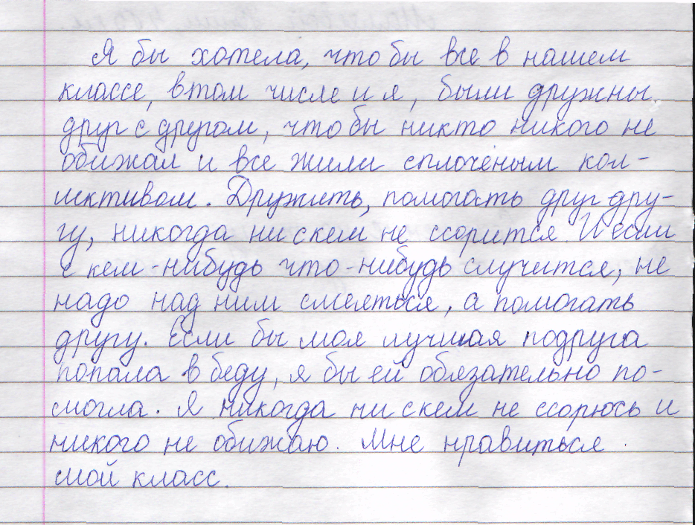Юлия М.

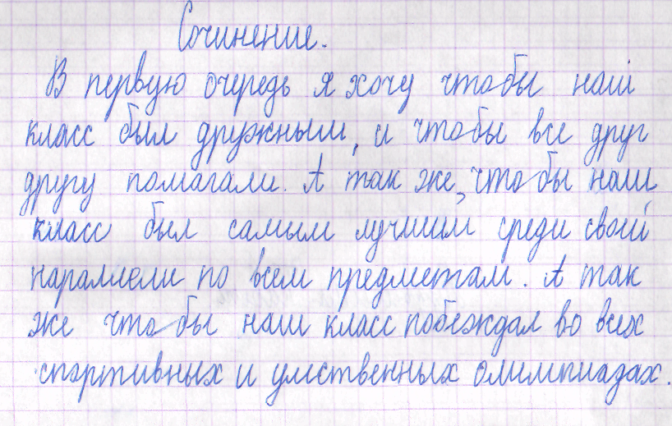Денис Б.

Вадим И.

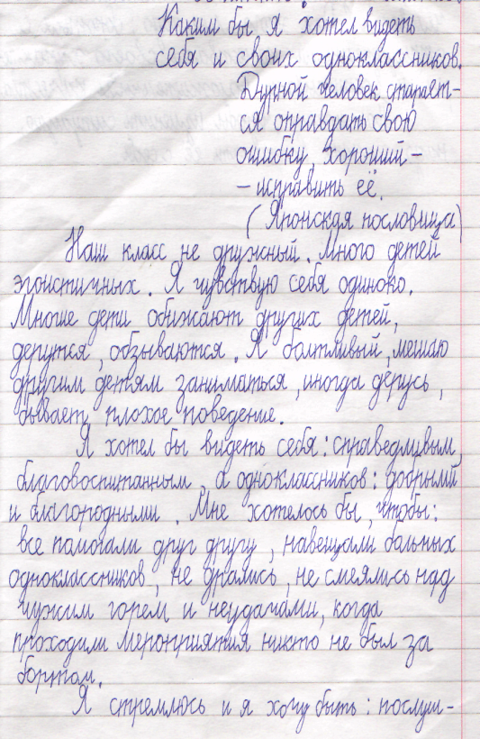 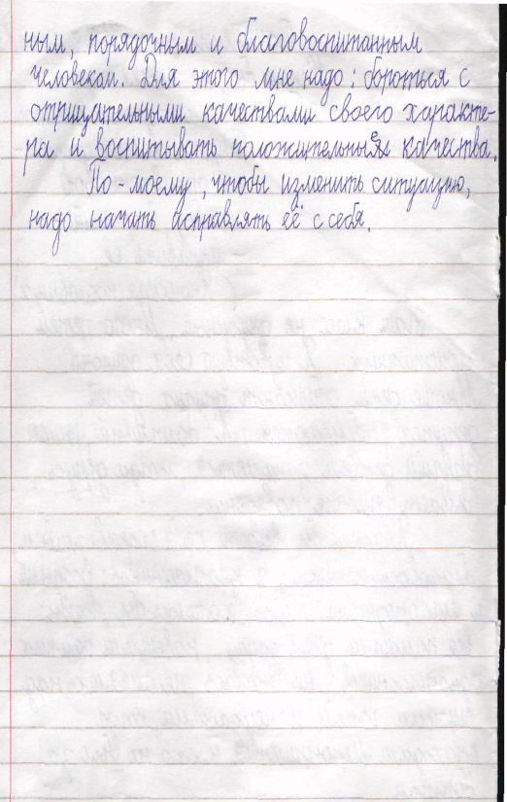

Павел К.

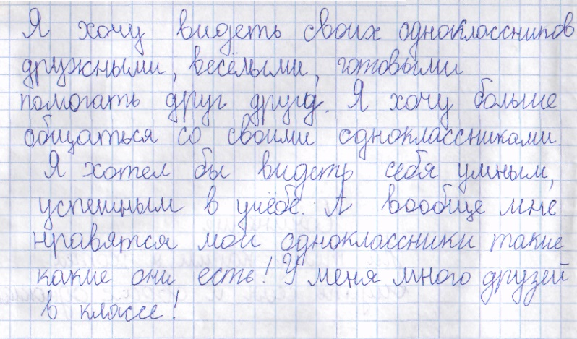

Виктория П.

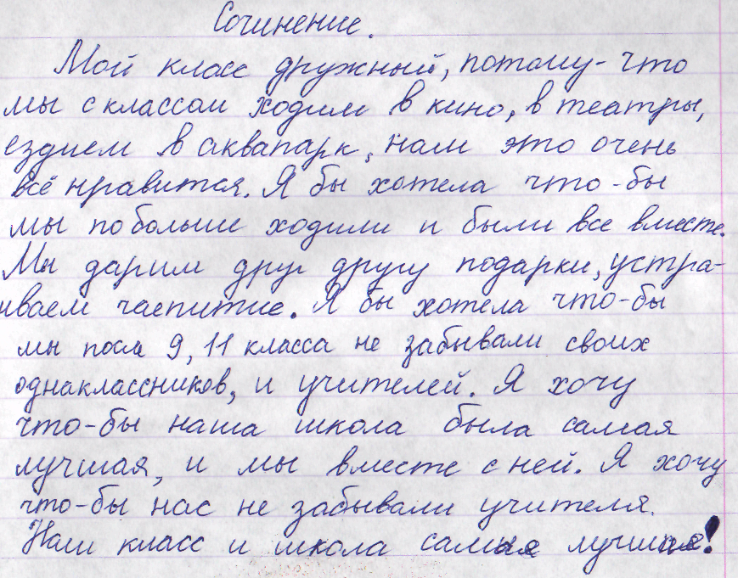

Дмитрий Ж.

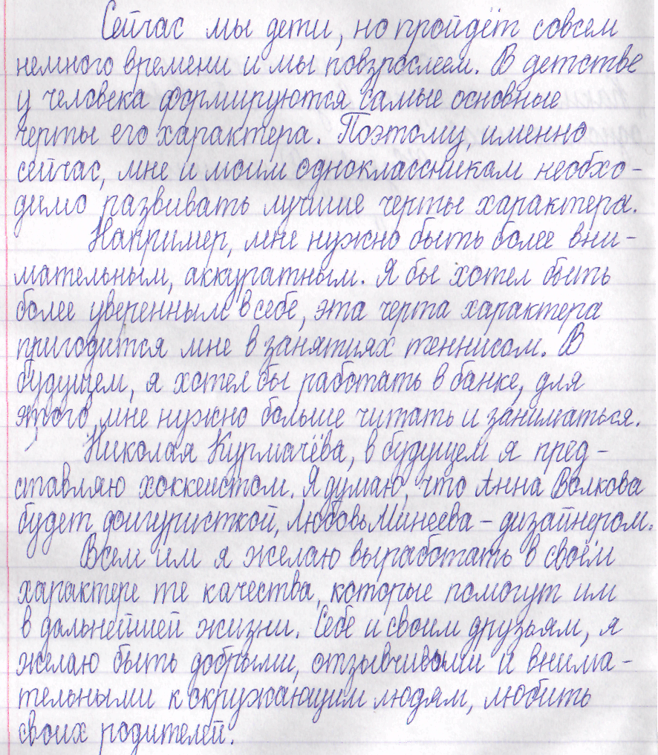

**Приложение 3. Изучение статуса младшего школьника в группе сверстников.**

Изучаются межличностные и межгрупповые отношения с помощью социометрических методик.

Для выявления статуса школьника среди сверстников проводят диагностику межличностных и межгрупповых отношений Дж. Морено (социометрию), модифицированный Я.Л. Коломинским **[9-10].**

Исследование **«Выбор товарища по парте»** проводят сами педагоги. Обычно, опыт проходит следующим образом. Детям предлагается написать на листке бумаги: сначала фамилию того одноклассника, с которым каждый хотел сидеть в первую очередь. Потом фамилию того, с кем бы хотел сидеть, если с первым не получится; потом фамилию того, с кем бы он сел, если не удастся посадить его ни с первым, ни со вторым учеником. Затем детям предлагается написать по аналогии фамилии тех учеников, с которыми они никогда бы не хотели сидеть за одной партой.

Далее экспериментатор отвечает на возможные вопросы учеников, а затем собирает листки.

Исследование **«Выбор товарища на день рождения»** и **«Состав нового класса»** проводятся по аналогии. Школьники выбирают товарищей, которых хотели бы видеть на своем дне рождения, и тех, кого бы не пригласили. Далее, дети выбирают одноклассников, которых по своему желанию, включили бы в состав нового класса. Отдельно пишутся имена, фамилии тех ребят, с которыми данный ребенок не хотел бы учиться в одном классе.

Результаты экспериментов представляются в виде таблицы, в которой расположены фамилии всех учеников класса по алфавиту по горизонтали и вертикали. Ниже помещена примерная таблица, на которой удобно проиллюстрировать принципы ее использования. Например, Ваня А. (1) выбрал Петю Б. (4) в первую очередь, Андрея Г. (7) и Люду Д. (10) соответственно во вторую и третью очередь. На пересечении линий – горизонтальной Вани А. (1) и вертикальной Пети Б. (4), Андрея Г. (7) и Люды Д. (10) ставим в соответствующих клетках «+» (положительный выбор). Аналогично выставляем отрицательные выборы, сделанные Ваней А. (1), используя знак « - ». Далее наносим все отданные выборы на вертикальных линиях, над которыми стоят номера учеников, обозначаем все выборы, полученные каждым из учеников класса. Подсчитываем число взаимных выборов (положительных или отрицательных), число полученных выборов (и положительных и отрицательных), заносим данные в таблицу.

Таких таблиц, соответственно, составляется три: для выбора товарища по парте, на день рождения и для формирования состава нового класса.

В школьном классе две важнейшие системы отношений: деловые и личные. Школьник играет в классе несколько ролей: он отличник или троечник, футболист, запевала в хоре и т.д. Все эти роли открыты для непосредственного наблюдения, и положение ученика в этой сфере может быть измерено в объективных критериях: успеваемость – оценками, спортивные успехи – определенными разрядами и т.д. Совершенно иначе оценивается положение человека в системе личных отношений. И хотя оно всегда неявно присутствует при оценке нами другого человека как личности («душа общества», «любимец класса» и т.д.), часто мыслится очень неопределенно и угадывается интуитивно. А в результате социометрического эксперимента получаем таблицу, из которой видно, сколько выборов получил каждый член группы. Это число является мерилом положения человека в системе личных отношений, или, по принятой в социометрии терминологии, измеряет его «**социометрический статус**». Наблюдения за реальными отношениями, складывающимися в классе, убеждают, что иногда существуют противоречия между положением, которое занимает ученик в системе ответственной зависимости, и его местом в системе личных взаимоотношений.

**Выбор товарища по парте.**

|  |  |  |  |  |  |  |  |  |  |  |  |  |  |  |
| --- | --- | --- | --- | --- | --- | --- | --- | --- | --- | --- | --- | --- | --- | --- |
| № п/п | Имена учеников | **1** | **2** | **3** | **4** | **5** | **6** | **7** | **8** | **9** | **10** | **Число**  **выборов** | **(+)** | **(-)** |
| **1.** | Ваня А. |  | - | - | + |  |  | + |  | - | + | 6 | 3 | 3 |
| **2.** | Таня А. | + |  | - | + | + | - |  | - |  |  | 6 | 3 | 3 |
| **3.** | Оля Б. |  | + |  | + |  |  | + |  | + | - | 5 | 4 | 1 |
| **4.** | Петя Б. |  |  | - |  | - |  |  | + |  |  | 3 | 1 | 2 |
| **5.** | Коля В. | + |  |  | + |  | + | + |  |  | + | 5 | 5 | 0 |
| **6.** | Наташа В. |  | + | + |  | + |  | - |  |  | - | 5 | 3 | 2 |
| **7.** | Андрей Г. | - | + | + | - | + |  |  | - |  |  | 6 | 3 | 3 |
| **8.** | Диана Г. | + | + | + |  |  |  |  |  |  |  | 3 | 3 | 0 |
| **9.** | Гриша Д. |  | - |  |  | - | + | - | + |  | + | 6 | 3 | 3 |
| **10.** | Люда Д. | - |  | - |  |  | + | + |  |  |  | 4 | 2 | 2 |
| Число положительных выборов (+) | | 3 | 4 | 3 | 4 | 3 | 3 | 4 | 2 | 1 | 3 |  | 30 |  |
| Число отрицательных выборов (-) | | 2 | 2 | 4 | 1 | 2 | 1 | 2 | 2 | 1 | 2 |  |  | 19 |
| Число полученных выборов | | 5 | 6 | 7 | 5 | 5 | 4 | 6 | 4 | 2 | 5 | 49 |  |  |
| Число взаимных выборов | | 0 | 0 | 2 | 0 | 2 | 1 | 2 | 0 | 0 | 1 |  |  |  |

В социометрии разработана специальная терминология для обозначения статуса (положения) человека. Дети, которые в результате экспериментов получают наибольшее число выборов, именуются **«звездами»**. Если ученик в эксперименте получил меньше среднего количества выборов, его по социометрической терминологии относят к **«пренебрегаемым»**. Тех школьников, которых никто не выбрал, считают **«изолированными»**. Если в эксперименте использовались отрицательные критерии, т.е. у испытуемых спрашивали о том, с кем они не желают общаться, появляется категория лиц, которых по социометрической терминологии относят к **«отверженным»**: они получают отрицательные выборы.

**Классификация положения человека в системе личных взаимоотношений.**

|  |  |  |
| --- | --- | --- |
| **№ п/п** | **Название группы** | **Число выборов** |
| **1.** | «Звезды» | *St > m + 2o* |
| **2.** | «Предпочитаемые» | *St > m + 1o* |
| **3.** | «Принятые» | *St > m + 1o* |
| **4.** | «Непринятые» | *St < m – 1o* |
| **5.** | «Пренебрегаемые» | *St < m + 2o* |

m – среднее число выборов, s – квадратичное отклонение, которое вычисляется по статистической формуле:  **St = (+na) – (nb**

**N – 1**

St– индекс положения ребенка, (+na) – (nb) – количество членов коллектива, которое избрало или отвергло данную личность, N – численность коллектива. Получаем дифференциацию на группы учеников, занимающих разное место в системе личных взаимоотношений. Выделяются две существенные категории:

* членов группы с благоприятным статусом (I и II статусные категории), куда относятся испытуемые, получившие среднее и выше среднего число выборов;
* членов группы с неблагоприятным статусом (III и IV статусные категории), куда относятся испытуемые, получившие минимальное и нулевое число выборов.

После обработки всех данных, составляются новые три таблицы: классификация членов группы по уровню социометрического статуса «Выбора товарища по парте», «Выбор товарища на день рождения», «Состав нового класса».

**Классификация членов группы по уровню**

**социометрического статуса**

|  |  |  |
| --- | --- | --- |
| № п/п | Категория статуса | Имена учащихся |
| 1. | «Звезды» - _ чел. |  |
| 2. | «Предпочитаемые» - _ человек |  |
| 3. | «Принятые» - _ человек |  |
| 4. | «Непринятые» - _ человек |  |
| 5. | «Пренебрегаемые» - _ человека |  |

Данное исследование проводится несколько раз для отслеживания динамики статуса. Последнее исследование проводится после различных видов совместной деятельности учащихся, серии игр и занятий по сплочению коллектива.

Для детей с высоким статусом наиболее значимыми оказались следующие особенности:

1. красивая внешность, принадлежность к классному активу, готовность поделиться своими вещами и сладостями;
2. успехи в учении и отношение к нему, качества, характеризующие отношения со сверстниками;
3. для мальчиков – физическая сила.

Для «непринятых» детей наиболее характерными оказались следующие особенности:

1. непричастность к классному активу;
2. неопрятность, плохая учеба и поведение;
3. непостоянство в дружбе, дружба с нарушителями дисциплины, плаксивость.

Результаты, полученные при исследовании социометрии в различных видах деятельности можно представить в виде диаграммы. Например, вот такой. Данные этой диаграммы соответствуют результатам, полученным при исследовании учащихся 4 «В» класса МОУ лицея № 67 города Тольятти Самарской области.

**Диаграмма динамики статуса младшего школьника**

**в различных видах деятельности.**

Дети в начальной школе в силу своей неопытности выбирают неформальным лидером детей с успешной успеваемостью и общительностью. Это связано с тем, что дети еще не успели сплотиться по интересам, ведущей деятельностью в этом возрасте у них является учеба. Для выявления среднего арифметического показателя составляем таблицу:

**Влияние критерия выбора на статусное распределение, %.**

|  |  |  |  |  |  |
| --- | --- | --- | --- | --- | --- |
| **Критерий** | **«Звезды»** | **«Выше среднего»** | **«Ниже среднего»** | **«Пренебрегаемые»** | **«Изолированные»** |
| **Совместное сидение за партой** | **11 %** | **19 %** | **33 %** | **26 %** | **11 %** |
| **Совместное проведение досуга** | **7 %** | **41 %** | **19 %** | **22 %** | **11 %** |
| **Совместное обучение** | **37 %** | **11 %** | **7,5 %** | **7,5%** | **37 %** |
| **Средний арифметический показатель** | **18 %** | **24 %** | **19,5%** | **19 %** | **19,5%** |

Средний арифметический показатель представляем в виде диаграммы:

Средние арифметические показатели выбора на статусное распределение свидетельствуюто низкой групповой сплоченности на эмоционально-межличностном уровне.

**Показатель групповой сплоченности на эмоционально-**

**межличностном уровне.**

|  |  |
| --- | --- |
|  | ***Cn*** |
| Совместное сидение за партой | **0,14** |
| Совместное проведение досуга | **0,18** |
| Совместное обучение | **0,8** |
| **Средний арифметический показатель** | **0,37** |

**Cn = __K____**

**n (n – 1 )**

**2**

*Cn – показатель групповой сплоченности на эмоционально-межличностном уровне.*

*К – общее число взаимных выборов, сделанных членами данной группы.*

*n – число членов в изученной группе.*

Факты, установленные в психологических исследованиях, говорят о том, что при формировании коллектива необходимо учитывать объективно сложившуюся или складывающуюся в классе систему личных взаимоотношений.

Исследовательские данные свидетельствуют о том, что своеобразие каждой контактной группы – это результат сложного взаимодействия объективных условий ее существования с внутренними социально-психологическими закономерностями развития и функционирования. Прежде всего, надо иметь в виду, что групповые «индивидуальные» особенности формируются на основе общих и возрастных социально- психологических закономерностей. Они проявляются как варианты относительно постоянных признаков.

Таким образом, социометрия позволяет объективно определять место каждого ребенка в системе личных взаимоотношений, которые складываются в школьных классах. Психолог и педагог смогут выявить детей, наиболее предпочитаемых сверстниками и оказавшихся в этом смысле в благоприятном положении, с одной стороны, и ребят, которые находятся в своеобразной психологической изоляции, с другой. Индивидуально-психологическое изучение этих детей поможет выяснить факторы, обеспечивающие ученику то или иное место в системе личных взаимоотношений, и наметить такие педагогические мероприятия, которые обеспечили бы каждому ребенку благоприятное место в этой системе.